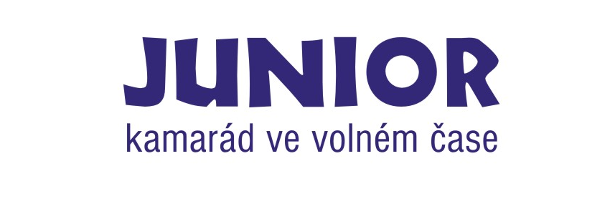
Variabilní symbol:

Zimní tábor pro děti 6 – 15 LET Hynčice pod Sušinou 4. – 11. 2. 2012
Název a adresa  provozovatele | JUNIOR – Dům dětí a mládeže, Brno, Dornych 2, PSČ 602 00  pobočka Fantázie, Tilhonova 49, Brno – Slatina, PSČ 627 00
Cena tábora | DĚTI 7 – 15 let 3200,- Kč

Tuto část vyplní zákonný zástupce: *
Jméno a příjmení dítěte |  | Rodné číslo |  | třída
Bydliště: ulice |  | Místo
 domů |  | PSČ
 mobil
Jméno a příjmení
zákonného zástupce:
e-mail

Přihlašuji závazně výše uvedené dítě na letní tábor. Souhlasím s podmínkami a cenou.
Souhlasím se zpracováním uvedených osobních údajů pro vedení školské matriky.
Údaje budou spravovány JUNIORem – Domem dětí a mládeže, Brno, Dornych 2 po dobu 5 let.
Souhlasím s tím, aby organizátor akce pořizoval v jejím průběhu fotografie a obrazové záznamy dokumentující činnost účastníků akce a pořízené snímky použil pro propagaci organizace.
Souhlasím s účastí mého dítěte na lanových a jiných podobných aktivitách v průběhu tábora.
V případě zvláštních okolností, zejména onemocnění dítěte, zajistím jeho okamžitý individuální odvoz.

Poukaz je třeba zaplatit do konce 20. 1. 2012

* Zákon č.561/2004 Sb., §28 písmeno b, odst.3 a 4

V dne ….. 2011 ……………………………………………..
podpis

Přihlášku společně se zálohou odevzdejte obratem !

